⚡ ELECTRA SKILL ACADEMY
Platform Edukasi Elektrikal Indonesia

BANK SOAL EVALUASI
Modul 1.12
Multimeter Digital/Analog & Tang Ampere:
Alat Ukur Listrik Dasar dan Teknik Pengukuran
Track | Pondasi Wajib L1 (Essential)
Kategori | Alat Ukur & Pengukuran
Level Belajar | L1 — Essential Foundation
JP (Jam Pelajaran) | 6 jam
Mode | Teori + Praktik (T+P)
Jumlah Soal | 50 butir
Tipe Soal | Teori, Hitungan, Studi Kasus, Visualisasi
Format | Pilihan Ganda (A/B/C/D)

© Electra Skill Academy
Disusun untuk membentuk tenaga elektrikal profesional Indonesia

Petunjuk Pengerjaan
Sebelum mengerjakan soal-soal pada modul ini, perhatikan petunjuk berikut:
1. Bacalah setiap soal dengan teliti sebelum memilih jawaban.
2. Pilih satu jawaban yang paling tepat dari empat pilihan (A, B, C, atau D).
3. Soal terdiri dari 4 bagian:
• Bagian A (Soal 1–20): Teori dasar
• Bagian B (Soal 21–30): Hitungan/perhitungan numerik
• Bagian C (Soal 31–40): Studi kasus aplikasi industri & PLN
• Bagian D (Soal 41–50): Visualisasi/diagram
4. Untuk soal hitungan, gunakan konstanta berikut:
• Voltmeter: PARALEL (impedansi tinggi 10 MΩ)
• Ammeter: SERI (impedansi rendah <1 Ω)
• Tang ampere: jepit 1 conductor (CT untuk AC, Hall effect untuk DC)
• CAT rating: CAT I (electronik) → CAT IV (source utama PLN)
• True RMS wajib untuk gelombang terdistorsi (VFD, UPS, harmonic)
• Resolution: 3-1/2 digit (1999 count) → 4-1/2 (19999) → 5-1/2 (199999)
• Standar safety: IEC 61010-1
5. Kunci jawaban dengan penjelasan detail tersedia di bagian akhir dokumen.
6. Skor kelulusan minimum: 70% (35 dari 50 soal benar).
Selamat mengerjakan! Pahami konsepnya, jangan hanya menghafal jawaban.

BAGIAN A — Teori Dasar
Soal 1–20: Konsep, definisi, hukum dan prinsip dasar.
Soal 1 [Teori]
Multimeter (DMM) adalah alat ukur yang dapat mengukur…
A. Hanya tegangan
B. Tegangan (V), Arus (A), Resistansi (Ω) — minimum, plus banyak fungsi tambahan (continuity, diode, capacitance, frequency, temp)
C. Hanya arus
D. Hanya frekuensi

Soal 2 [Teori]
Mengukur tegangan dengan multimeter, probe dipasang…
A. SERI dengan beban
B. PARALEL dengan beban (impedansi multimeter sangat tinggi, ~10 MΩ)
C. Bebas
D. Tidak perlu probe

Soal 3 [Teori]
Mengukur arus dengan multimeter, probe dipasang…
A. PARALEL dengan beban
B. SERI dengan beban (multimeter jadi bagian dari loop arus, impedansi <1 Ω)
C. Bebas
D. Tidak bisa diukur

Soal 4 [Teori]
Tang Ampere (Clamp Meter) berfungsi mengukur arus dengan cara…
A. Memutus kabel dan disambung
B. JEPIT KABEL dengan jaws (tanpa memutus); deteksi medan magnetik di sekitar kabel berdasarkan Hukum Ampere
C. Tidak bisa mengukur arus
D. Pakai probe biasa

Soal 5 [Teori]
Pada DMM, jack 'COM' (Common) selalu menggunakan probe…
A. Merah
B. Hitam (negative/return)
C. Hijau
D. Biru

Soal 6 [Teori]
CAT rating multimeter (CAT I/II/III/IV) menunjukkan…
A. Akurasi
B. Kategori instalasi listrik yang aman diukur — semakin tinggi (CAT IV > CAT III), semakin tahan transient surge
C. Resolusi display
D. Harga

Soal 7 [Teori]
True RMS multimeter berbeda dari Average Responding dalam hal…
A. True RMS lebih murah
B. True RMS akurat untuk gelombang TERDISTORSI (VFD output, dimmer, harmonic). Average responding hanya akurat untuk sinusoidal MURNI
C. Sama saja
D. True RMS untuk DC

Soal 8 [Teori]
Resolusi multimeter '3-1/2 digit' berarti…
A. Display 3 angka
B. Display 3 digit lengkap (0-9) + 1 digit half (0 atau 1) = max count 1.999
C. Display 3,5 digit
D. Akurasi 50%

Soal 9 [Teori]
Akurasi DMM dinyatakan sebagai ± (% reading + count digit). Untuk reading 100V dengan akurasi ±(0,5% + 2 count) range 200V, error maksimum?
A. ± 0,5 V
B. ± 0,7 V
C. ± 5 V
D. ± 10 V

Soal 10 [Teori]
Fungsi 'continuity' (beep) pada DMM digunakan untuk…
A. Mengukur tegangan tinggi
B. Mengecek koneksi/kabel TIDAK PUTUS dengan beep audio jika R < threshold (~50 Ω)
C. Mengukur frekuensi
D. Mengukur capacitance

Soal 11 [Teori]
Saat akan mengukur tegangan TIDAK DIKETAHUI, set selector ke…
A. Range terendah dulu
B. Range TERTINGGI dulu, lalu turunkan jika diperlukan; atau pakai AUTO-RANGE
C. Bebas
D. Tidak perlu set

Soal 12 [Teori]
JANGAN PERNAH lakukan saat menggunakan DMM…
A. Pakai sarung tangan
B. Mengukur tegangan dengan probe di mA jack (= short circuit, fuse blown atau ledakan)
C. Lihat display
D. Set selector

Soal 13 [Teori]
Untuk mengukur arus AC 50 A pada panel motor, alat yang TEPAT adalah…
A. DMM dengan probe seri (perlu putus kabel)
B. TANG AMPERE (Clamp Meter) — non-invasive, AC range biasanya 10-1000 A
C. Voltmeter
D. Ohmmeter

Soal 14 [Teori]
Pada Tang Ampere, jika 2 kabel (fasa + netral) dijepit bersamaan dalam jaws, hasil pengukuran…
A. Sama dengan 1 kabel
B. NEAR ZERO (fluks magnetik fasa + netral SALING CANCEL — tujuan ELCB)
C. Dua kali lebih besar
D. Tidak bisa diukur

Soal 15 [Teori]
Sebelum mengukur RESISTANSI dengan DMM, peralatan harus…
A. Tetap energized
B. DI-DE-ENERGIZE (OFF) + ISOLATED dari sumber lain — DMM kirim test current sendiri, kalau ada V eksternal damage meter + reading salah
C. Bebas
D. Diberi tegangan dulu

Soal 16 [Teori]
Pada DMM, simbol ⏛ atau diode-like di selector berarti…
A. Mode tegangan
B. Diode test mode — ukur V_F dioda forward bias
C. Mode arus
D. Continuity

Soal 17 [Teori]
Pada peralatan dengan VFD (Variable Frequency Drive), yang mengukur tegangan output dengan multimeter NON-True-RMS akan…
A. Memberi reading akurat
B. Memberi reading SALAH karena VFD output tidak sinusoidal murni — wajib pakai True RMS multimeter atau oscilloscope
C. Damage motor
D. Tidak bisa mengukur

Soal 18 [Teori]
Multimeter analog masih dipakai dalam beberapa konteks karena…
A. Lebih akurat dari digital
B. Visualisasi cepat untuk fluktuasi/trend (jarum bergerak), durabilitas mekanis tinggi, no battery untuk basic V measurement
C. Lebih murah saja
D. Tidak ada keuntungan

Soal 19 [Teori]
Saat probe DMM bersentuhan dengan tegangan TINGGI accidentaly (CAT level lebih tinggi dari rated), yang TERJADI…
A. Tidak ada efek
B. Surge transient → flashover internal multimeter → meter EXPLODE → arc flash + injury operator + permanent damage equipment + fire risk
C. Hanya display rusak
D. Reset otomatis

Soal 20 [Teori]
Multimeter HRC (High Rupturing Capacity) fuse internal berfungsi…
A. Estetika
B. PROTEKSI saat operator salah konfigurasi (probe di mA jack ukur V) — fuse putus dengan SAFE arc-quenching, mencegah meter explode
C. Mengukur arus
D. Tidak ada fungsi

BAGIAN B — Hitungan
Soal 21–30: Perhitungan numerik dengan rumus dan formula relevan.
Soal 21 [Hitungan]
DMM 3-1/2 digit pada range 200V. Berapa resolution?
A. 1 V
B. 0,1 V
C. 0,01 V
D. 0,001 V

Soal 22 [Hitungan]
DMM dengan akurasi ±(0,3% + 2 count) pada range 200V. Reading 150V. Error maksimum?
A. ± 0,1 V
B. ± 0,65 V
C. ± 1,5 V
D. ± 5 V

Soal 23 [Hitungan]
Tang ampere AC range 20A (TRMS). Reading kabel motor 14,3A. Akurasi ±(2% + 5 digit), resolusi 0,1A. Error maksimum?
A. ± 0,29 A
B. ± 0,79 A
C. ± 1,5 A
D. ± 5 A

Soal 24 [Hitungan]
DMM impedance input 10 MΩ. Saat ukur V pada R = 1 MΩ, loading effect mengurangi reading sekitar…
A. 0% (no effect)
B. ~10% (impedance ratio)
C. ~50%
D. 100%

Soal 25 [Hitungan]
Multimeter rated CAT III 600V. Boleh dipakai untuk:
A. Stop kontak rumah 220V (CAT II)
B. Panel distribusi 380V (CAT III)
C. SUTR / meter PLN (CAT IV)
D. A dan B benar — CAT III mencakup CAT II

Soal 26 [Hitungan]
Ammeter shunt internal 100 mΩ. Saat ukur arus 10A, drop tegangan internal ammeter?
A. 0,1 V (1 V)
B. 1 V
C. 10 V
D. 100 V

Soal 27 [Hitungan]
Tang ampere rentang sensitifitas mengukur arus minimum tergantung resolusi. Range 60A dengan resolusi 0,01A. Berapa minimum arus yang akurat (assuming ±5% akurasi minimum)?
A. 0,01 A
B. 0,2 A (resolusi × 20)
C. 5 A
D. 60 A

Soal 28 [Hitungan]
Pengukuran resistansi grounding dengan earth tester (mode 3-pole). Reading 4,8 Ω. Standar PUIL ≤ 5 Ω. Apakah pass?
A. Tidak — close to limit, perlu improve
B. PASS — di bawah threshold ≤ 5 Ω, tapi marginal — saran improve untuk margin keselamatan
C. Tidak relevan
D. Wajib re-test

Soal 29 [Hitungan]
Untuk PLN UP3 dengan 50 teknisi lapangan, butuh DMM CAT IV 1000V quality (~Rp 5jt/unit). Total investasi alat ukur basic?
A. Rp 10 juta
B. Rp 250 juta (50 × Rp 5jt)
C. Rp 50 juta
D. Rp 1 miliar

Soal 30 [Hitungan]
Continuity test threshold typical 50Ω. Reading 5Ω pada kabel pendek. Interpretasi?
A. Kabel rusak
B. Continuity OK (< 50Ω) — kabel terhubung. Beep audio confirm. R 5Ω untuk kabel pendek normal
C. Kabel terlalu panjang
D. Tidak relevan

BAGIAN C — Studi Kasus
Soal 31–40: Aplikasi konsep pada situasi nyata di PLN, industri dan lapangan.
Soal 31 [Studi Kasus]
Pak Budi (teknisi PLN) menggunakan DMM CAT II 600V untuk troubleshoot panel distribusi 380V (CAT III). Risiko?
A. Tidak ada masalah
B. CAT II rating TIDAK CUKUP untuk panel distribusi (CAT III). Risiko: surge transient melampaui rating → meter EXPLODE → arc flash → injury operator. WAJIB upgrade ke CAT III/IV multimeter
C. Aman saja
D. Hanya akurasi turun

Soal 32 [Studi Kasus]
Saat troubleshooting motor VFD, teknisi pakai multimeter biasa (average responding) untuk ukur tegangan output VFD. Reading 220V padahal sebenarnya 380V (PWM). Mengapa?
A. Multimeter rusak
B. Average responding multimeter assume sinusoidal murni. VFD output PWM → harmonic banyak → average responding MISREAD jauh dari true value. WAJIB pakai True RMS multimeter
C. VFD bermasalah
D. Probe terbalik

Soal 33 [Studi Kasus]
Pekerja akan ukur arus motor 3 fasa 50A pada panel MCC. Memakai DMM dengan jack 10A. Risiko + solusi?
A. Pakai saja, OK
B. RISIKO: 50A > rating 10A → fuse multimeter blown atau meter damage. SOLUSI: pakai TANG AMPERE (rating 60A atau 1000A), tidak perlu putus kabel, lebih aman + cepat
C. Tidak bisa diukur
D. Pakai 5 multimeter paralel

Soal 34 [Studi Kasus]
Pak Sidiq mengukur tegangan tapi accidentally probe di mA jack. Saat sentuh ke 220V terjadi…
A. Tidak ada apa-apa
B. SHORT CIRCUIT via shunt mA (~0,5Ω) → arus huge (~440A) → fuse HRC blown (jika ada quality meter) atau ledakan dahsyat (jika cheap meter no fuse) → arc flash, fragmen, injury
C. Reading akurat
D. Ground loop

Soal 35 [Studi Kasus]
Audit panel listrik gedung dengan tang ampere mengungkap arus netral SUTR 75A padahal arus tiap fasa 30, 40, 35A. Apa yang terjadi?
A. Pengukuran salah
B. Beban TIDAK SEIMBANG + harmonic 3rd (150 Hz dari peralatan non-linear: VFD, UPS, switching PS, LED) menumpuk di netral. I_N > I_fasa terbesar. Risiko: kabel netral overheat + trafo K-rated bermasalah
C. Trafo rusak
D. Pelanggan curang

Soal 36 [Studi Kasus]
Maintenance team report 'reading multimeter aneh — bahkan kabel disconnect tapi masih ada V'. Diagnosa?
A. Ghost voltage — induksi capacitive dari kabel terdekat yang energized; multimeter high-impedance pickup
B. Multimeter rusak
C. Sumber lain belum diisolasi
D. A dan C — kombinasi possible

Soal 37 [Studi Kasus]
Investasi PT PLN UP3 untuk produk 'AI Measurement Reader' dari Envisor — fitur yang relevan?
A. Tidak feasible
B. (1) OCR multimeter display via smartphone camera → auto-log reading, (2) Trend analysis pengukuran rutin (R_grounding, V tap-off, etc), (3) Anomaly detection — alert jika reading di luar normal, (4) Auto-generate laporan inspeksi, (5) GPS-tagged + photo evidence
C. Hanya manual
D. AI tidak relevan

Soal 38 [Studi Kasus]
Untuk komisioning gardu distribusi baru, urutan pengukuran wajib menggunakan?
A. Sembarang urutan
B. (1) Insulation resistance Megger (semua belitan ke ground, antar belitan), (2) Ground resistance earth tester, (3) Continuity bonding, (4) Ratio test trafo, (5) Polarity check, (6) Vector group, (7) Final V/I/P measurement saat energized (tang ampere)
C. Hanya tegangan
D. Hanya tang ampere

Soal 39 [Studi Kasus]
Pelanggan industri komplain tagihan PLN tinggi. Audit PLN dengan tang ampere clamp meter logger 24-jam mengungkap…
A. Tidak ada masalah
B. (1) Power factor rendah (cos φ 0,7) → kVARh denda, (2) Beban harmonic tinggi (THD-i >25%) → kVA naik vs kW useful, (3) Profile beban WBP/LWBP tidak optimal. Solusi: PF correction (Envisor!), harmonic filter, demand-side management
C. Tagihan benar
D. PLN salah

Soal 40 [Studi Kasus]
Sertifikasi alat ukur (kalibrasi periodik) penting karena…
A. Estetika sertifikat
B. (1) Akurasi DRIFT seiring waktu/usage/aging → reading inaccurate → keputusan salah (e.g., kabel underspec, ground tidak sesuai standard), (2) Compliance audit ISO 17025/SMK3, (3) Legal liability — pengukuran harus traceable ke standard nasional
C. Tidak penting
D. Hanya birokrasi

BAGIAN D — Visualisasi & Diagram
Soal 41–50: Interpretasi gambar/diagram rangkaian dan komponen.
Soal 41 [Visualisasi]
Pada DMM, jack untuk probe HITAM (negative/return) selalu yang berlabel…
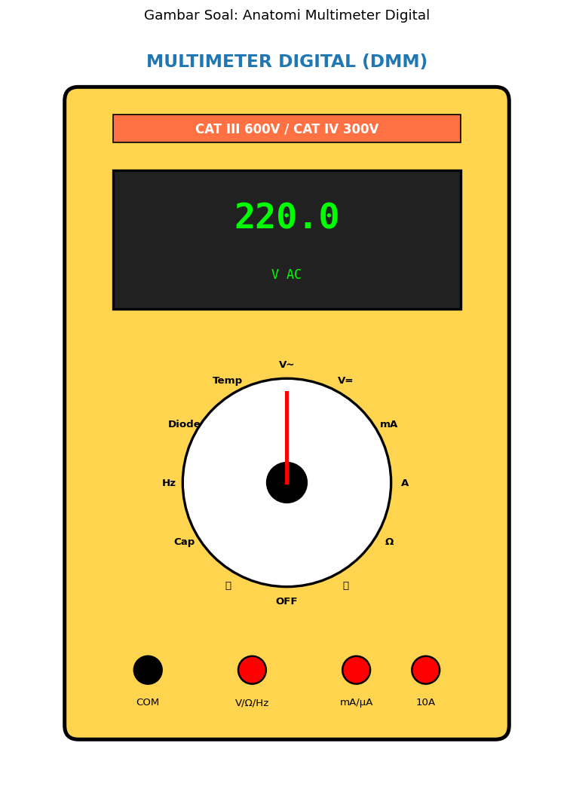
A. V/Ω/Hz
B. COM (Common)
C. mA
D. 10A

Soal 42 [Visualisasi]
Berdasarkan diagram, untuk mengukur ARUS dengan DMM, probe dipasang…
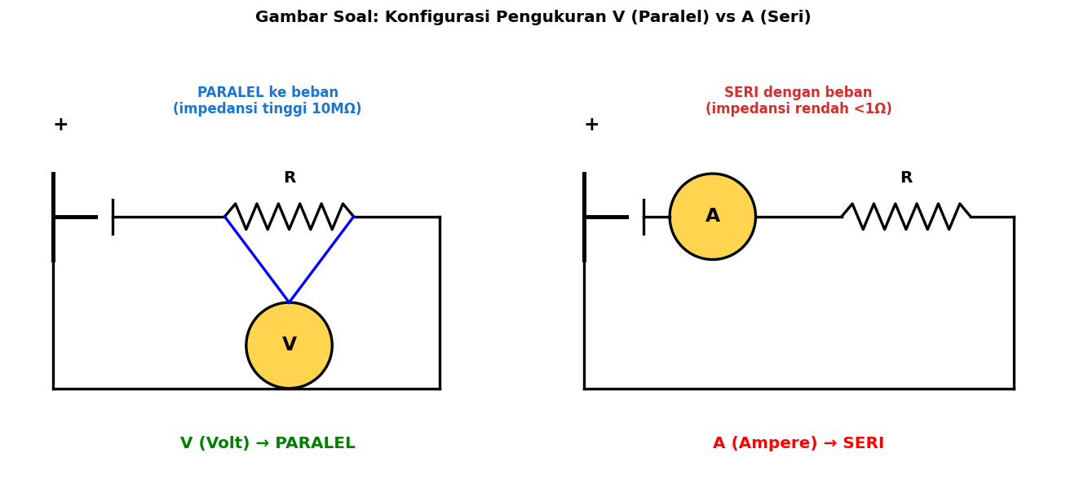
A. PARALEL ke beban
B. SERI dengan beban (DMM jadi bagian dari loop arus)
C. Bebas posisi
D. Tidak bisa diukur

Soal 43 [Visualisasi]
Tang ampere mengukur arus dengan cara…
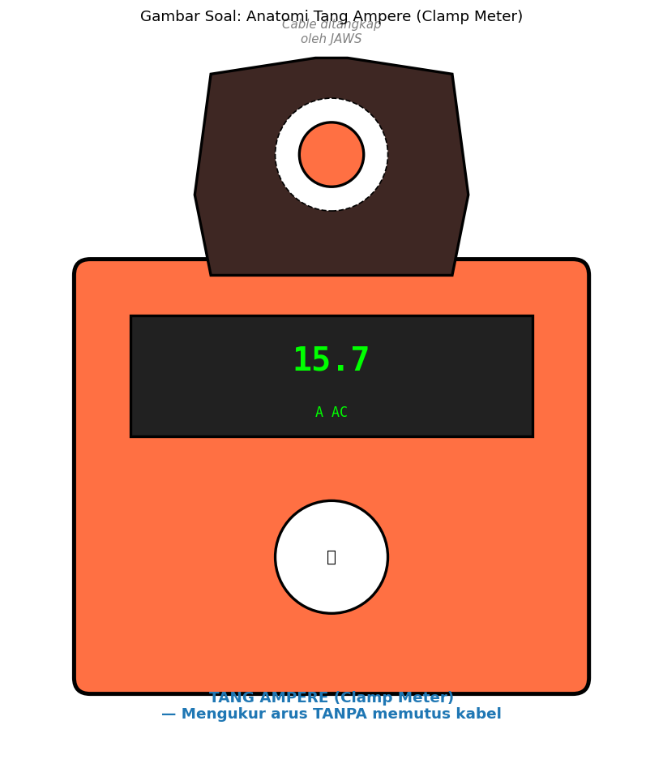
A. Memutus kabel
B. Menjepit 1 kabel dengan jaws — deteksi medan magnet (induksi CT untuk AC, Hall effect untuk DC)
C. Probe biasa
D. Tidak bisa untuk arus AC

Soal 44 [Visualisasi]
Berdasarkan CAT rating, untuk mengukur tegangan di SUTR atau meter PLN, multimeter rated minimum…
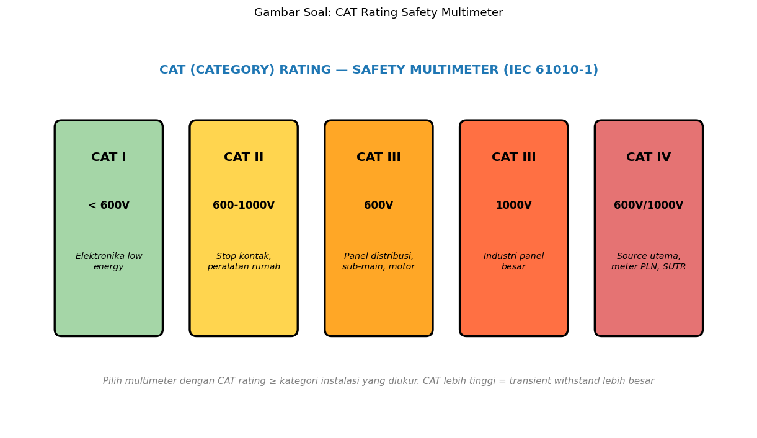
A. CAT I
B. CAT II
C. CAT III
D. CAT IV

Soal 45 [Visualisasi]
Berdasarkan diagram, untuk mengukur tegangan output VFD (gelombang terdistorsi) dengan AKURAT, butuh multimeter…
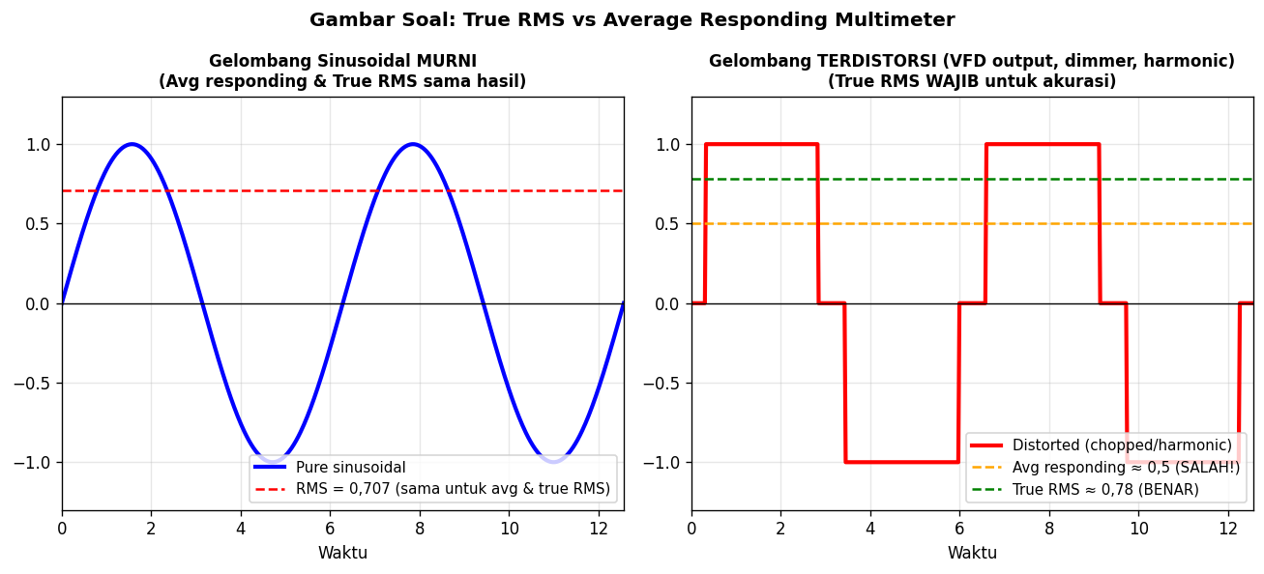
A. Average responding (assume sinusoidal)
B. TRUE RMS (integrate signal real-time, akurat untuk waveform apapun)
C. Bebas tipe
D. Hanya analog

Soal 46 [Visualisasi]
Pada prosedur pengukuran V, langkah PERTAMA adalah…
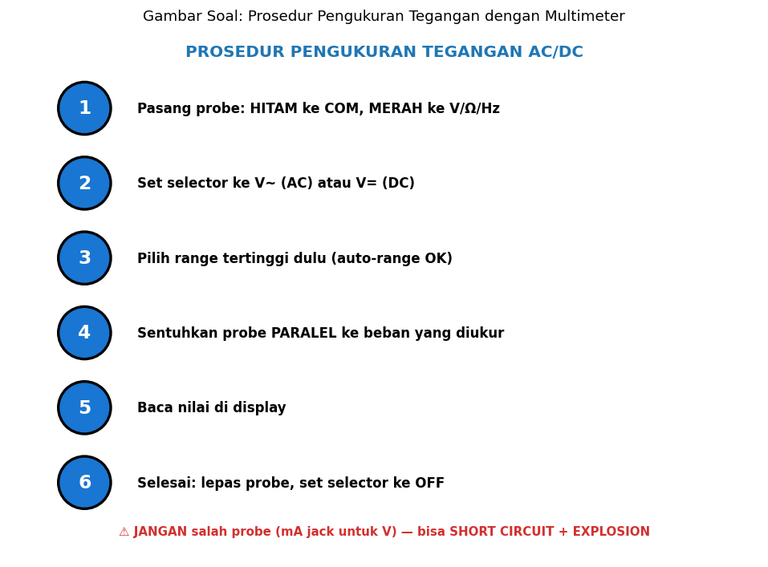
A. Sentuhkan probe ke beban langsung
B. Pasang probe: HITAM ke COM, MERAH ke V/Ω/Hz
C. Set selector ke A
D. Tidak ada urutan

Soal 47 [Visualisasi]
Berdasarkan diagram, kesalahan PALING BERBAHAYA penggunaan multimeter adalah…
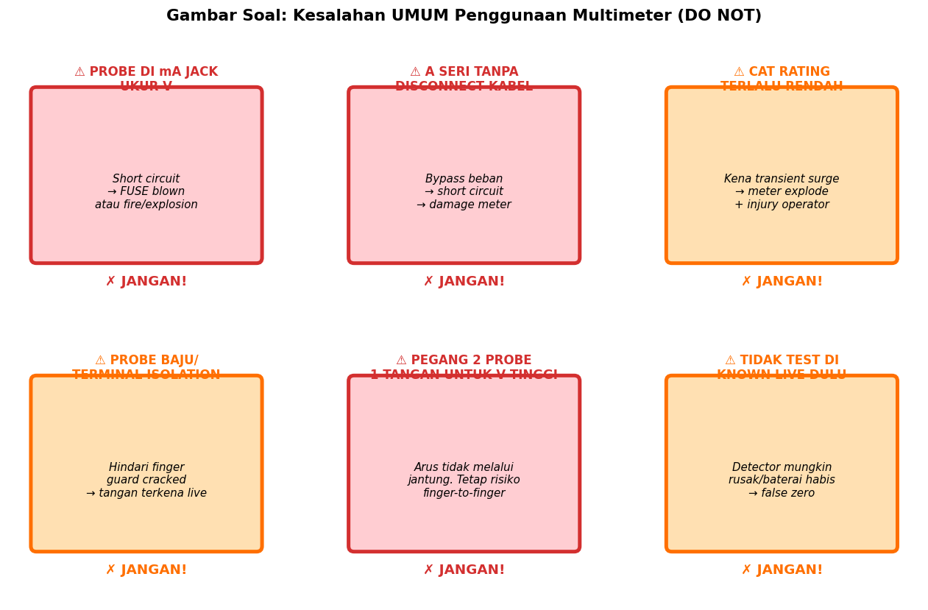
A. Tidak pakai sarung tangan
B. Probe di mA jack saat ukur V (= short circuit) atau ammeter paralel tanpa disconnect kabel — kedua bisa menyebabkan ledakan meter
C. Salah baca display
D. Tidak set OFF

Soal 48 [Visualisasi]
Berdasarkan diagram, RESOLUTION dan ACCURACY adalah…
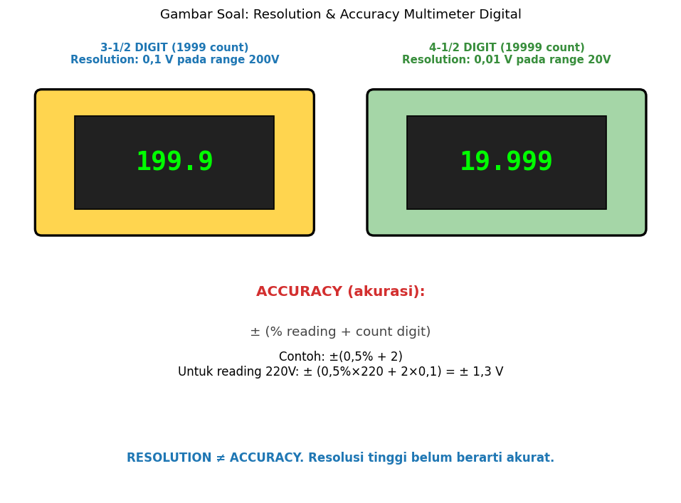
A. Sama saja
B. RESOLUTION = smallest increment yang bisa ditampilkan (digit display); ACCURACY = seberapa dekat reading dengan true value (% reading + count digit). Resolution tinggi BELUM tentu akurat
C. Resolution > Accuracy
D. Tidak ada hubungan

Soal 49 [Visualisasi]
Pada multimeter, simbol 'V~' di selector berarti…

A. Voltage AC (alternating current)
B. Voltage DC
C. Variable voltage
D. Voltage out

Soal 50 [Visualisasi]
Untuk MENCEGAH kesalahan umum penggunaan multimeter, langkah BEST PRACTICE adalah…

A. Pakai meter cheap saja
B. (1) DOUBLE-CHECK selector + jack sebelum probe, (2) Pakai CAT rated appropriate, (3) HRC fuse internal, (4) Test detector di KNOWN LIVE dulu, (5) PPE + safety glasses, (6) TRAINING + drill periodic, (7) Quality brand (Fluke, Keysight, Hioki, Yokogawa)
C. Tidak peduli
D. Skip prosedur

Kunci Jawaban & Penjelasan Detail
Berikut adalah kunci jawaban beserta penjelasan ilmiah mengapa jawaban tersebut benar. Pelajari penjelasan dengan saksama untuk memahami konsep, bukan sekadar menghafal jawaban.

Ringkasan Jawaban
No. Jwb | No. Jwb | No. Jwb | No. Jwb | No. Jwb
1. B | 2. B | 3. B | 4. B | 5. B
6. B | 7. B | 8. B | 9. B | 10. B
11. B | 12. B | 13. B | 14. B | 15. B
16. B | 17. B | 18. B | 19. B | 20. B
21. B | 22. B | 23. B | 24. B | 25. D
26. B | 27. B | 28. B | 29. B | 30. B
31. B | 32. B | 33. B | 34. B | 35. B
36. D | 37. B | 38. B | 39. B | 40. B
41. B | 42. B | 43. B | 44. D | 45. B
46. B | 47. B | 48. B | 49. A | 50. B

Penjelasan Detail
Soal 1 [Teori] → Jawaban: B
Pertanyaan: Multimeter (DMM) adalah alat ukur yang dapat mengukur…
MULTIMETER = MULTI-FUNCTION METER. Fungsi minimum: V (AC/DC), A (AC/DC), Ω. Fungsi tambahan modern: continuity beep, diode test, capacitance, frequency, temperature, duty cycle, transistor hFE. Digital Multimeter (DMM) jauh lebih akurat dan lebih aman dari analog.

Soal 2 [Teori] → Jawaban: B
Pertanyaan: Mengukur tegangan dengan multimeter, probe dipasang…
VOLTMETER → PARALEL ke beban yang diukur. Impedansi voltmeter sangat tinggi (~10 MΩ digital, 20 kΩ/V analog) → arus yang melalui voltmeter SANGAT KECIL → tidak mengganggu rangkaian. Voltase = beda potensial antar 2 titik.

Soal 3 [Teori] → Jawaban: B
Pertanyaan: Mengukur arus dengan multimeter, probe dipasang…
AMMETER → SERI dengan beban. Multimeter menjadi BAGIAN DARI LOOP arus. Impedansi ammeter SANGAT RENDAH (<1 Ω) → tidak menambah resistansi signifikan ke rangkaian. WAJIB DISCONNECT KABEL untuk insert ammeter — JANGAN insert paralel (= short circuit). Untuk pengukuran arus tanpa memutus kabel: pakai TANG AMPERE.

Soal 4 [Teori] → Jawaban: B
Pertanyaan: Tang Ampere (Clamp Meter) berfungsi mengukur arus dengan cara…
Tang Ampere bekerja non-invasive: JEPIT 1 kabel (single conductor) dengan jaws → deteksi medan magnet di sekitar kabel (Hukum Ampere). Untuk AC: induksi current transformer. Untuk DC: hall effect sensor. KEUNTUNGAN: tidak perlu putus kabel, isolasi galvanic, aman untuk arus besar (sampai 1000A+). Penting: hanya 1 conductor di dalam jaws (jangan jepit cable bundle multi-conductor karena sum = 0).

Soal 5 [Teori] → Jawaban: B
Pertanyaan: Pada DMM, jack 'COM' (Common) selalu menggunakan probe…
KONVENSI UNIVERSAL: COM (Common) = HITAM (negative/return path). Jack lain = MERAH untuk positif: V/Ω/Hz, mA/μA, 10A. Saat measure V: hitam ke COM (referensi negatif), merah ke V jack (probe ke titik positif yang diukur). Polaritas DC akan ditampilkan minus jika probe terbalik.

Soal 6 [Teori] → Jawaban: B
Pertanyaan: CAT rating multimeter (CAT I/II/III/IV) menunjukkan…
CAT (Category Overvoltage) — IEC 61010-1: rating safety untuk transient withstand. CAT I — elektronika low-energy. CAT II — outlet rumah. CAT III — panel distribusi, sub-main. CAT IV — source utama, meter PLN, SUTR. PILIH: CAT rating multimeter ≥ kategori instalasi yang diukur. CAT yang rendah pakai di CAT tinggi = potensi EXPLODE saat transient.

Soal 7 [Teori] → Jawaban: B
Pertanyaan: True RMS multimeter berbeda dari Average Responding dalam hal…
Perbedaan kritis modern: AVERAGE RESPONDING — kalibrasi RMS hanya untuk sinusoidal MURNI (assume V_avg × 1,11 = V_RMS). TRUE RMS — perhitungan integral kuadrat real-time → akurat untuk gelombang APAPUN. Industri modern banyak harmonic distortion (VFD, UPS, switching PS, LED driver, dimmer) → WAJIB True RMS. Tag 'TRUE RMS' di multimeter.

Soal 8 [Teori] → Jawaban: B
Pertanyaan: Resolusi multimeter '3-1/2 digit' berarti…
RESOLUTION DMM:
- 3-1/2 digit = max display 1999 (3 full digit + 1 leading half)
- 4-1/2 digit = max 19999
- 5-1/2 digit = max 199999
Resolusi tergantung range. Pada range 200V dengan 3-1/2 digit: resolusi 0,1V (smallest increment). Pada range 20V: resolusi 0,01V. Resolution ≠ Accuracy.

Soal 9 [Teori] → Jawaban: B
Pertanyaan: Akurasi DMM dinyatakan sebagai ± (% reading + count digit). Untuk reading 100V dengan akurasi ±(0,5% + 2 count) range 200V, error maksimum?
Error = (0,5% × 100V) + (2 × resolution).
Resolution range 200V (3-1/2 digit) = 200/1999 ≈ 0,1V.
Error = 0,5 + (2 × 0,1) = 0,5 + 0,2 = 0,7 V.
Reading actual: 100 ± 0,7 V (99,3 - 100,7 V). Akurasi % reading dominan untuk reading besar; count digit dominan untuk reading kecil.

Soal 10 [Teori] → Jawaban: B
Pertanyaan: Fungsi 'continuity' (beep) pada DMM digunakan untuk…
CONTINUITY mode = mode test dengan BEEP audio jika R rendah (typically <50 Ω). Berguna untuk: cek kabel putus/tersambung, cek fuse blown/OK, cek koneksi ground, cek short circuit (R < 1 Ω). WAJIB pada peralatan DI-OFF + LOTO (fungsi ini kirim small test voltage 0,5-3V). Operator tidak perlu lihat display, fokus probing.

Soal 11 [Teori] → Jawaban: B
Pertanyaan: Saat akan mengukur tegangan TIDAK DIKETAHUI, set selector ke…
PRINSIP SAFETY: range TERTINGGI dulu untuk avoid OVERRANGE damage. Jika reading kelihatan terlalu kecil dengan resolusi rendah, baru turunkan range secara bertahap. AUTO-RANGE multimeter modern handle ini otomatis. Manual range untuk presisi spesifik. Selalu confirm CAT rating multimeter ≥ kategori yang diukur.

Soal 12 [Teori] → Jawaban: B
Pertanyaan: JANGAN PERNAH lakukan saat menggunakan DMM…
KESALAHAN PALING UMUM + BERBAHAYA: probe di mA jack (low impedance, ~0,5Ω) saat mengukur tegangan = SHORT CIRCUIT via mA shunt → arus huge → fuse blow (jika ada HRC fuse), atau jika tanpa fuse: meter EXPLODE + arc flash + injury operator. Selalu cek selector + jack sebelum sentuh probe ke live. Multimeter modern punya warning beep untuk konfigurasi salah.

Soal 13 [Teori] → Jawaban: B
Pertanyaan: Untuk mengukur arus AC 50 A pada panel motor, alat yang TEPAT adalah…
Untuk arus besar (>10 A) pada peralatan running: TANG AMPERE adalah alat tepat. Non-invasive (tidak perlu putus kabel), aman, isolasi galvanic, akurat. DMM bisa ukur arus tapi terbatas (10A max via direct probe, putus kabel). Tang ampere dengan AC clamp (CT-based): 10-1000 A. AC+DC clamp (Hall effect): 50-2000 A.

Soal 14 [Teori] → Jawaban: B
Pertanyaan: Pada Tang Ampere, jika 2 kabel (fasa + netral) dijepit bersamaan dalam jaws, hasil pengukuran…
PRINSIP TANG AMPERE: deteksi medan magnet net dari conductor di jaws. Jika hanya 1 kabel: arus mengalir 1 arah → medan terdeteksi. Jika 2 kabel (fasa + netral): arus IN = arus OUT → medan SALING CANCEL → reading near ZERO (kecuali ada arus bocor / leakage). INILAH PRINSIP ELCB / RCBO! Tang ampere bisa dipakai untuk SCREENING leakage current di peralatan dengan menjepit semua conductor (fasa+netral).

Soal 15 [Teori] → Jawaban: B
Pertanyaan: Sebelum mengukur RESISTANSI dengan DMM, peralatan harus…
PENGUKURAN R: peralatan WAJIB DI-OFF + LOTO + DISCONNECT dari sumber lain. DMM mode Ω kirim TEST CURRENT kecil sendiri (μA-mA) → ukur drop V → kalkulasi R. Jika ada V eksternal: (1) reading SALAH (V eksternal mengganggu), (2) potential damage to meter input. Untuk in-circuit measurement: pertimbangkan pengaruh komponen paralel. Kapasitor besar harus discharged sebelum ukur R.

Soal 16 [Teori] → Jawaban: B
Pertanyaan: Pada DMM, simbol ⏛ atau diode-like di selector berarti…
DIODE TEST mode: kirim small current (~1 mA) ke dioda → display V_F (forward voltage). Reading: Si dioda ~0,5-0,8 V, Ge dioda ~0,2-0,3 V, LED ~1,8-3,5 V (depends warna). Reverse bias: 'OL' (open). Cek: dioda OK forward + reverse OL. Untuk transistor BJT: cek 2 dioda (B-E forward + B-C forward) untuk NPN, kebalikan untuk PNP.

Soal 17 [Teori] → Jawaban: B
Pertanyaan: Pada peralatan dengan VFD (Variable Frequency Drive), yang mengukur tegangan output dengan multimeter NON-True-RMS akan…
VFD output: PWM modulated waveform — banyak harmonic, tidak sinusoidal murni. Average responding multimeter MISREAD karena assumption salah. True RMS multimeter integrate signal real-time → akurat untuk APAPUN waveform. Untuk troubleshooting industri modern (VFD, UPS, switching PS, LED, dimmer): True RMS WAJIB. Cek tag 'TRUE RMS' atau 'TRMS' di multimeter.

Soal 18 [Teori] → Jawaban: B
Pertanyaan: Multimeter analog masih dipakai dalam beberapa konteks karena…
Analog multimeter (jarum + skala) keuntungan: (1) Visualisasi VAN cepat untuk trend/fluktuasi (digital butuh stabilize sebelum baca), (2) Durabilitas mekanis (drop, vibrasi), (3) No battery untuk V measurement basic, (4) Visual bandwidth lebih wide (bisa baca peak quick). Kekurangan: low input impedance (20 kΩ/V → loading effect pada high-impedance), akurasi 2-3% (vs digital 0,1-1%), parallax error pembacaan, fragile movement. Modern industri: digital dominan.

Soal 19 [Teori] → Jawaban: B
Pertanyaan: Saat probe DMM bersentuhan dengan tegangan TINGGI accidentaly (CAT level lebih tinggi dari rated), yang TERJADI…
MULTIMETER EXPLOSION adalah bahaya nyata. Mekanisme: transient surge melampaui CAT rating → internal arc-over → ionisasi gas → arc flash di terminal → meter terbakar + injury operator (luka bakar, fragmen plastic). Banyak fatal accident dari pakai cheap CAT II meter di CAT III/IV. SOLUSI: (1) Selalu pakai CAT rating yang APPROPRIATE atau lebih tinggi, (2) Pakai HRC fuse internal, (3) Pakai fluke/keysight quality meter, (4) Pakai PPE + safety glasses saat probing live.

Soal 20 [Teori] → Jawaban: B
Pertanyaan: Multimeter HRC (High Rupturing Capacity) fuse internal berfungsi…
HRC FUSE = sand-filled, ceramic body, design untuk QUENCH ARC dengan AMAN saat clearing high fault current. Multimeter quality (Fluke, Keysight, Hioki, Yokogawa) pakai HRC fuse di jack mA + 10A. Saat operator salah pakai → fuse blow safely → meter masih bisa dipakai untuk fungsi lain. Cheap multimeter pakai glass fuse atau no fuse → POTENSI MELEDAK saat overload.

Soal 21 [Hitungan] → Jawaban: B
Pertanyaan: DMM 3-1/2 digit pada range 200V. Berapa resolution?
3-1/2 digit max count 1999. Range 200V → smallest increment = 200/1999 ≈ 0,1 V. Reading bentuk 199,9 V (3 angka setelah desimal). Untuk resolusi lebih halus, pindah ke range 20V (jika reading <20V): resolusi 20/1999 ≈ 0,01 V.

Soal 22 [Hitungan] → Jawaban: B
Pertanyaan: DMM dengan akurasi ±(0,3% + 2 count) pada range 200V. Reading 150V. Error maksimum?
Error = (0,3% × 150) + (2 × 0,1)
= 0,45 + 0,2
= 0,65 V.
Reading actual 150 ± 0,65 V (149,35 - 150,65 V). Akurasi multimeter quality: ±0,025% to ±2% tergantung price tier. Fluke 87V: ±0,05% (premium). Generic Asian brand: ±2-5%.

Soal 23 [Hitungan] → Jawaban: B
Pertanyaan: Tang ampere AC range 20A (TRMS). Reading kabel motor 14,3A. Akurasi ±(2% + 5 digit), resolusi 0,1A. Error maksimum?
Error = (2% × 14,3) + (5 × 0,1)
= 0,286 + 0,5
= 0,79 A.
Reading 14,3 ± 0,79 A (13,5 - 15,1 A). Tang ampere generally less accurate than direct DMM ammeter (CT/Hall sensor introduce error). Untuk presisi tinggi (sub-1% accuracy): pakai shunt resistor + DMM.

Soal 24 [Hitungan] → Jawaban: B
Pertanyaan: DMM impedance input 10 MΩ. Saat ukur V pada R = 1 MΩ, loading effect mengurangi reading sekitar…
Loading effect = R_circuit / (R_circuit + R_DMM) × 100%.
= 1 MΩ / (1 MΩ + 10 MΩ) × 100%
= 1/11 × 100% ≈ 9,1%.
DMM 10 MΩ ≈ ideal untuk most measurements (R_circuit << 10 MΩ). Tapi untuk R_circuit > 1 MΩ (high-impedance source seperti pH meter, photodetector): pakai DMM 100 GΩ atau electrometer.

Soal 25 [Hitungan] → Jawaban: D
Pertanyaan: Multimeter rated CAT III 600V. Boleh dipakai untuk:
CAT rating: meter dengan CAT yang TINGGI bisa dipakai di kategori yang LEBIH RENDAH (overprotected = aman). Tidak boleh sebaliknya. CAT III 600V mencakup CAT II + CAT I sampai 600V. JANGAN dipakai di CAT IV (source utama PLN) — wajib CAT IV rating untuk itu. Modern best-practice: CAT IV 1000V multimeter (Fluke 87V, 287/289) untuk industri serbaguna.

Soal 26 [Hitungan] → Jawaban: B
Pertanyaan: Ammeter shunt internal 100 mΩ. Saat ukur arus 10A, drop tegangan internal ammeter?
V_drop = I × R_shunt = 10 × 0,1 = 1 V.
1 V drop di ammeter berarti kurang 1 V untuk beban → measurement loading effect. Untuk minimize loading: pilih ammeter dengan R_shunt rendah (mΩ range), atau pakai TANG AMPERE (no insertion = no loading).

Soal 27 [Hitungan] → Jawaban: B
Pertanyaan: Tang ampere rentang sensitifitas mengukur arus minimum tergantung resolusi. Range 60A dengan resolusi 0,01A. Berapa minimum arus yang akurat (assuming ±5% akurasi minimum)?
Rule of thumb: minimum reliable reading ≈ resolusi × 10-50 untuk reasonable accuracy. Untuk 0,01A resolusi: minimum ~0,1-0,5A reading reliable. Di bawah ini, error % menjadi sangat besar (resolution count digit dominan). Untuk arus kecil (mA range): pakai DMM dengan jack mA + putus kabel, atau pakai tang ampere range sensitive (1A range dengan resolusi 0,001A).

Soal 28 [Hitungan] → Jawaban: B
Pertanyaan: Pengukuran resistansi grounding dengan earth tester (mode 3-pole). Reading 4,8 Ω. Standar PUIL ≤ 5 Ω. Apakah pass?
Reading 4,8 Ω PASS standar PUIL ≤ 5 Ω (pelanggan), tapi MARGINAL (96% threshold). Risk: aging soil/dryness/season change bisa naik di atas 5Ω. SARAN: (1) Tambah ground rod untuk improve, (2) Pakai bentonite/GEM, (3) Re-test musim kering, (4) Document trend. Target ideal: ≤ 1 Ω untuk industri, ≤ 0,5 Ω untuk gardu/GI.

Soal 29 [Hitungan] → Jawaban: B
Pertanyaan: Untuk PLN UP3 dengan 50 teknisi lapangan, butuh DMM CAT IV 1000V quality (~Rp 5jt/unit). Total investasi alat ukur basic?
Investment alat ukur PLN 50 teknisi:
- DMM CAT IV: 50 × Rp 5jt = Rp 250 jt
- Tang ampere: 50 × Rp 3jt = Rp 150 jt
- Voltage detector: 50 × Rp 2jt = Rp 100 jt
- Earth tester per UP3: 5 × Rp 15jt = Rp 75 jt
- Megger per UP3: 5 × Rp 25jt = Rp 125 jt
Total: Rp 700 juta. Investasi K3 + operational excellence — ROI dari pekerjaan akurat + safety.

Soal 30 [Hitungan] → Jawaban: B
Pertanyaan: Continuity test threshold typical 50Ω. Reading 5Ω pada kabel pendek. Interpretasi?
Continuity threshold typical 30-50Ω. Reading 5Ω = OK + beep. Kabel pendek (1-10m) dengan R total 1-10Ω normal. Untuk troubleshooting koneksi: (1) Cek beep + reading R rendah = OK, (2) No beep + R tinggi/OL = putus, (3) Reading variable = loose connection. Untuk presisi koneksi grounding (R sangat penting): pakai 4-wire kelvin measurement atau micro-ohmmeter.

Soal 31 [Studi Kasus] → Jawaban: B
Pertanyaan: Pak Budi (teknisi PLN) menggunakan DMM CAT II 600V untuk troubleshoot panel distribusi 380V (CAT III). Risiko?
Mismatch CAT rating = bahaya nyata. Panel distribusi 380V (CAT III) bisa hadirkan transient surge 4-6 kV. CAT II multimeter rated 2,5 kV transient — bisa breakdown → arc internal → ledakan meter. Banyak fatal accident industri dari ini. POLICY: standardize semua teknisi PLN dengan CAT IV 1000V multimeter (cover semua skenario).

Soal 32 [Studi Kasus] → Jawaban: B
Pertanyaan: Saat troubleshooting motor VFD, teknisi pakai multimeter biasa (average responding) untuk ukur tegangan output VFD. Reading 220V padahal sebenarnya 380V (PWM). Mengapa?
VFD output PWM-modulated: switching frequency tinggi (kHz) + fundamental + harmonic. Average responding multimeter: kalibrasi assume waveform sinusoidal murni → reading SALAH untuk PWM. True RMS multimeter: integrate signal real-time → akurat. PERLU: True RMS multimeter (Fluke 87V, 289, etc) untuk industri modern dengan VFD/UPS/switching PS. Plus: oscilloscope untuk visualisasi waveform actual.

Soal 33 [Studi Kasus] → Jawaban: B
Pertanyaan: Pekerja akan ukur arus motor 3 fasa 50A pada panel MCC. Memakai DMM dengan jack 10A. Risiko + solusi?
Untuk ukur 50A: TANG AMPERE alat tepat. Keuntungan: (1) Non-invasive (tidak perlu putus kabel, motor running terus), (2) Range higher (typical 60A-1000A AC), (3) Aman — isolasi galvanic dari kabel live, (4) Cepat. DMM dengan jack 10A direct: terbatas + butuh disconnect = berbahaya. Tang ampere modern juga ada True RMS, AC+DC, harmonic measurement, peak hold.

Soal 34 [Studi Kasus] → Jawaban: B
Pertanyaan: Pak Sidiq mengukur tegangan tapi accidentally probe di mA jack. Saat sentuh ke 220V terjadi…
Probe di mA jack (low Z 0,5Ω) sentuh 220V = SHORT CIRCUIT.
I = V/R = 220/0,5 = 440A!
Quality meter dengan HRC fuse: fuse blown → meter saved (ganti fuse).
Cheap meter no fuse: BAHAYA — meter EXPLODE, arc flash, fragmen plastic terbang, injury operator.
MITIGASI: (1) ALWAYS double-check selector + jack sebelum sentuh probe ke live, (2) Pakai quality meter dengan HRC fuse + electronic warning, (3) PPE + safety glasses, (4) Training + drill periodic.

Soal 35 [Studi Kasus] → Jawaban: B
Pertanyaan: Audit panel listrik gedung dengan tang ampere mengungkap arus netral SUTR 75A padahal arus tiap fasa 30, 40, 35A. Apa yang terjadi?
Pada beban non-linear modern (UPS, VFD, switching PS, LED driver, electronic ballast): harmonic orde 3 (150 Hz) tiap fasa BERFASA SAMA → menumpuk di netral (TIDAK saling cancel). I_N bisa > I_fasa. Risk: (1) Kabel netral OVERHEAT (sized untuk 60% fasa biasanya), (2) Trafo K-rated tidak cukup, (3) Bus bar terminal panas. Solution: (1) Upgrade kabel netral (1,75× luas penampang fasa), (2) Pasang harmonic filter aktif, (3) K-rated trafo (K-13 untuk 75% non-linear).

Soal 36 [Studi Kasus] → Jawaban: D
Pertanyaan: Maintenance team report 'reading multimeter aneh — bahkan kabel disconnect tapi masih ada V'. Diagnosa?
GHOST VOLTAGE phenomenon: kabel disconnect tapi paralel dengan kabel energized → capacitive coupling → induksi voltage 1-100V tergantung jarak/panjang. Multimeter input impedance tinggi (10MΩ) → pickup ghost. SOLUSI: (1) Pakai LOW-IMPEDANCE TESTER (LoZ mode di Fluke T6, Fluke T+) — ~3 kΩ load → ghost dissipated → real reading 0V, (2) Verify multi-source isolation (UPS, genset back-feed), (3) Pakai voltage proving unit. Untuk safety-critical: LoZ tester + non-contact + DMM verification ALL three confirm zero.

Soal 37 [Studi Kasus] → Jawaban: B
Pertanyaan: Investasi PT PLN UP3 untuk produk 'AI Measurement Reader' dari Envisor — fitur yang relevan?
AI Measurement Reader (potensi produk Envisor / OctoAgent module): (1) OCR — point camera ke display multimeter/tang ampere → auto-extract reading (no transcription error), (2) BATCH PROCESSING — banyak measurement dalam 1 inspeksi, (3) TREND ANALYSIS — data history per peralatan, plot trend, identify aging/degradation, (4) ANOMALY DETECTION — ML model alert jika reading deviate dari normal range untuk equipment kelas tersebut, (5) AUTO-REPORT — laporan inspeksi dalam menit, lengkap dengan grafik + foto + GPS, (6) AUDIT TRAIL — compliance untuk SMK3/ISO 45001. Pasar: PLN, BUMN industri, manufacturing besar.

Soal 38 [Studi Kasus] → Jawaban: B
Pertanyaan: Untuk komisioning gardu distribusi baru, urutan pengukuran wajib menggunakan?
PRE-COMMISSIONING tests untuk gardu distribusi (PLN SOP):
(1) MEGGER — insulation resistance test (5 kV pada belitan TM ke ground, antar belitan), minimum 1 GΩ for new
(2) EARTH TESTER — R_grounding ≤ 1 Ω
(3) CONTINUITY — bonding equipotential semua metallic parts
(4) TURN RATIO test trafo (TTR) — verify trafo wiring + ratio
(5) POLARITY — sub/dot convention
(6) VECTOR GROUP — Dyn5 atau Yyn0 sesuai design
(7) ENERGIZE bertahap (no-load → load) + tang ampere ukur arus normal
Documented dalam test report formal untuk hand-over.

Soal 39 [Studi Kasus] → Jawaban: B
Pertanyaan: Pelanggan industri komplain tagihan PLN tinggi. Audit PLN dengan tang ampere clamp meter logger 24-jam mengungkap…
DATA LOGGING tang ampere clamp meter 24-jam (Hioki, Fluke 1735 power logger) mengungkap pattern: (1) PF rendah → denda kVARh, (2) Harmonic distortion tinggi → equipment loss, kabel netral overheat, (3) Profile beban (peak/off-peak utilization) → optimize via demand-side management. Action items: (1) Kapasitor bank PF correction → cos φ ≥ 0,9 (Envisor capacitor solution), (2) Active harmonic filter / passive filter → THD < 5%, (3) Battery storage untuk peak shaving → load profile optimized. ROI 6-18 bulan.

Soal 40 [Studi Kasus] → Jawaban: B
Pertanyaan: Sertifikasi alat ukur (kalibrasi periodik) penting karena…
KALIBRASI PERIODIK (typical 1 tahun): (1) DRIFT — komponen aging, mechanical wear, environmental → akurasi degradasi seiring waktu, (2) COMPLIANCE — ISO/IEC 17025 (calibration laboratory), SMK3 (Indonesia), audit pelanggan/regulator, (3) TRACEABILITY — kalibrasi traceable ke KAN (Komite Akreditasi Nasional) → ke SI international standards, (4) LEGAL — pengukuran sebagai bukti hukum harus pakai alat tersertifikasi, (5) REPUTATION — quality service ke pelanggan. PROVIDER: BSN/KAN-accredited laboratories di Indonesia. Cost ~Rp 1-3 juta per multimeter per tahun untuk full calibration certificate.

Soal 41 [Visualisasi] → Jawaban: B
Pertanyaan: Pada DMM, jack untuk probe HITAM (negative/return) selalu yang berlabel…
KONVENSI universal: COM (Common) = HITAM (negative/return). Jack lain semua MERAH untuk positive: V/Ω/Hz (untuk tegangan, resistansi, frekuensi), mA/μA (arus kecil), 10A (arus besar). Setiap pengukuran membutuhkan kombinasi 2 jack: COM + jack yang sesuai fungsi.

Soal 42 [Visualisasi] → Jawaban: B
Pertanyaan: Berdasarkan diagram, untuk mengukur ARUS dengan DMM, probe dipasang…
AMMETER → SERI dengan beban. DMM impedance untuk arus sangat rendah (~0,1Ω). Insert ke loop arus → arus mengalir lewat DMM → display reading. WAJIB DISCONNECT KABEL untuk insert ammeter. Kalau insert PARALEL = SHORT CIRCUIT (low Z DMM bypass beban) → fuse blown atau meter damage. Untuk arus besar tanpa putus kabel: pakai TANG AMPERE.

Soal 43 [Visualisasi] → Jawaban: B
Pertanyaan: Tang ampere mengukur arus dengan cara…
Tang ampere bekerja non-invasive: jepit 1 kabel dengan jaws → deteksi medan magnet di sekitar kabel (Hukum Ampere). AC: induksi via current transformer (CT) integrated jaws. DC: Hall effect sensor. PENTING: hanya 1 conductor di dalam jaws (jangan multi-conductor — sum cancel). Untuk leakage current: jepit fasa+netral bersamaan → reading = leakage.

Soal 44 [Visualisasi] → Jawaban: D
Pertanyaan: Berdasarkan CAT rating, untuk mengukur tegangan di SUTR atau meter PLN, multimeter rated minimum…
SUTR (Saluran Udara Tegangan Rendah) atau meter PLN = SOURCE (paling dekat dengan sumber utama) = CAT IV. Transient surge possible dari lightning, switching → multimeter butuh withstand 8 kV minimum. CAT IV rating WAJIB. CAT III hanya untuk panel distribusi sub-main (downstream meter).

Soal 45 [Visualisasi] → Jawaban: B
Pertanyaan: Berdasarkan diagram, untuk mengukur tegangan output VFD (gelombang terdistorsi) dengan AKURAT, butuh multimeter…
VFD output PWM = highly distorted (banyak harmonic). Average responding MISREAD karena assume sinusoidal. True RMS calculate sqrt(mean(V²)) real-time = akurat untuk APAPUN waveform. Industri modern dengan VFD/UPS/switching PS: WAJIB True RMS. Multimeter dengan tag 'TRMS' atau 'True RMS' (Fluke 87V, 287/289, etc).

Soal 46 [Visualisasi] → Jawaban: B
Pertanyaan: Pada prosedur pengukuran V, langkah PERTAMA adalah…
Urutan benar: (1) PASANG PROBE — hitam COM, merah V jack, (2) Set SELECTOR ke V~ (AC) atau V= (DC), (3) Pilih range tertinggi atau auto-range, (4) Sentuhkan probe PARALEL ke beban (probe ke 2 titik antar mana V dibaca), (5) Baca display, (6) Selesai: lepas probe + set OFF. JANGAN: probe di mA jack untuk V (= short circuit, meter explode!).

Soal 47 [Visualisasi] → Jawaban: B
Pertanyaan: Berdasarkan diagram, kesalahan PALING BERBAHAYA penggunaan multimeter adalah…
TWO CRITICAL MISTAKES (DEADLY): (1) PROBE DI mA JACK ukur V = short circuit (low Z bypass) → arus huge → fuse blown atau ledakan, (2) AMMETER PARALEL tanpa disconnect = bypass beban = short circuit. Kedua-duanya bisa: meter EXPLODE → arc flash → injury operator. Mitigation: quality meter dengan HRC fuse + electronic warning + PPE + safety glasses + training periodic + double-check sebelum probe.

Soal 48 [Visualisasi] → Jawaban: B
Pertanyaan: Berdasarkan diagram, RESOLUTION dan ACCURACY adalah…
PERBEDAAN PENTING: (1) RESOLUTION — smallest unit display (e.g., 0,01V untuk 4-1/2 digit pada range 20V), (2) ACCURACY — closeness to true value, biasanya ±(% reading + count digit). High resolution dengan low accuracy = display 'precise' tapi salah. High accuracy dengan low resolution = benar tapi tidak detail. Quality multimeter Fluke: high resolution + high accuracy + high stability.

Soal 49 [Visualisasi] → Jawaban: A
Pertanyaan: Pada multimeter, simbol 'V~' di selector berarti…
Simbol selector multimeter:
- V~ atau VAC: tegangan AC
- V= atau VDC: tegangan DC
- A~: arus AC; A=: arus DC
- Ω: resistansi
- ⏛ atau symbol diode: diode test
- 🔊 atau symbol speaker: continuity (beep)
- Hz: frekuensi
- Cap atau =||=: capacitance
- Temp atau °C: temperature (dengan probe khusus)

Soal 50 [Visualisasi] → Jawaban: B
Pertanyaan: Untuk MENCEGAH kesalahan umum penggunaan multimeter, langkah BEST PRACTICE adalah…
BEST PRACTICES safety multimeter:
(1) DOUBLE-CHECK setiap kali sebelum probe ke live: selector position + probe jack location
(2) CAT rating ≥ kategori yang diukur (CAT IV 1000V untuk industri serbaguna)
(3) HRC FUSE internal (built-in di quality meter) + spare fuse
(4) TEST DETECTOR di sumber known live SEBELUM (test the tester)
(5) PPE: sarung tangan isolasi rated, safety glasses, FR clothing untuk arc flash zone
(6) TRAINING: refresh tahunan, hands-on drill
(7) BRAND QUALITY: Fluke, Keysight (Agilent), Hioki, Yokogawa, Megger — bukan generic Asian brand untuk industri
(8) KALIBRASI tahunan dengan KAN-accredited lab

